1. AutoCAD Electrical 2018分为32位和64位版本，由于文件比较大，所以采用的压缩技术时分卷压缩，就是把一个软件压缩成2个或者3个文件或者更多，我们下载时择合适系统的安装包，把全部文件都下载下来

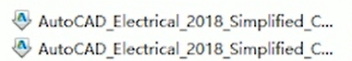

1. 然后只需双击其中一个，运行选择解压，选择位置的目录不要带有中文字符，尽量不要选择C盘位置，占用空间，可以选择D盘，然后点击确定  
   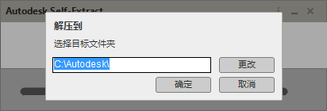  
   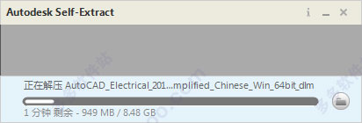
2. 解压完毕后自动弹出安装界面，字体默认中文，点击“安装”  
   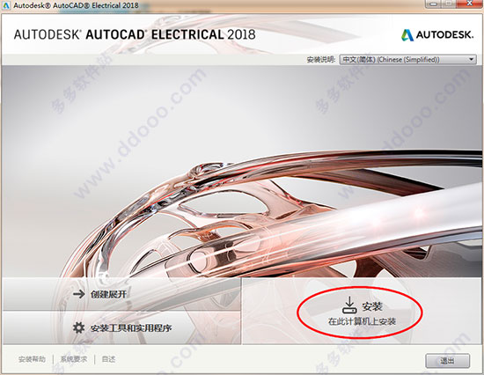  
   3、选择“我同意”接受用户协议，点击下一步  
   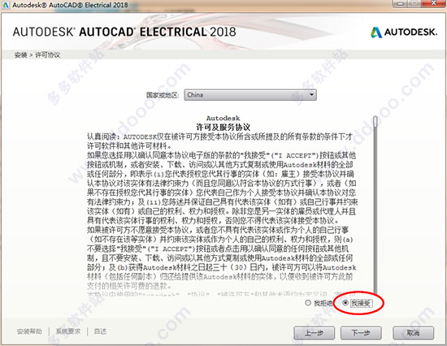  
   4、选择安装功能以及安装目录，点击“安装”，等待安装完成  
   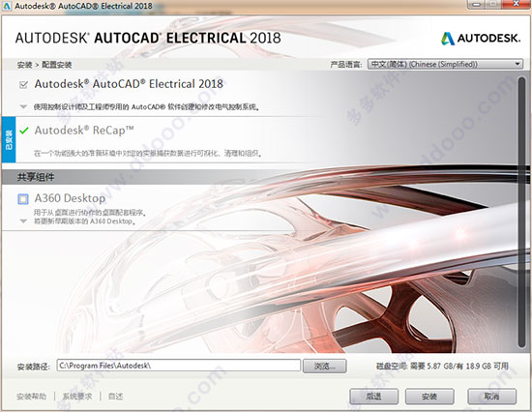  
   5、运行桌面Autocad Electrical 2018快捷方式，点击“输入序列号”  
   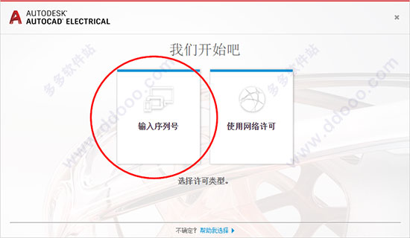  
   6、点击“激活”  
   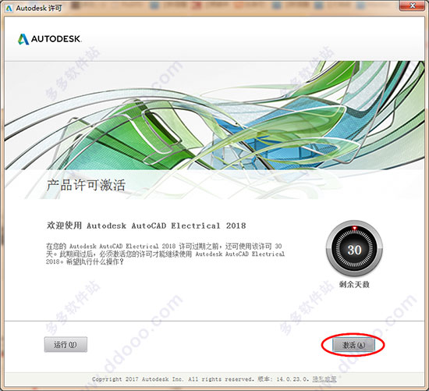  
   8、输入序列号“066-066666666”，输入密钥“225J1”  
   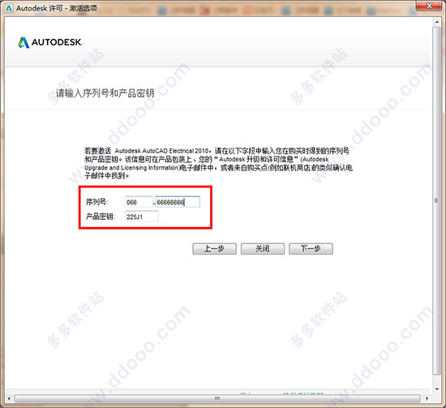  
   9、以管理员身份打开“Autocad Electrical 2018”注册机，点击“Patch”如下图没有弹出报警就可以，弹出报警或者感叹号就不行，需要断网，关闭杀毒软件，关闭系统防护，重新启动电脑。老师们安装的时候也是有时重复很多遍，有时一两天都没能把这个软件安装好，所以需要有耐心，有时安装不成功，需要反复尝试。  
   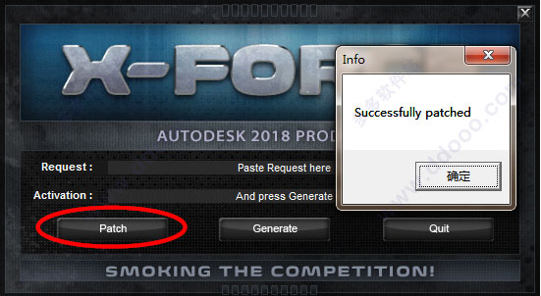  
   10、将“申请码”复制到注册机的第一项中，点击“Generate”，生成激活码  
   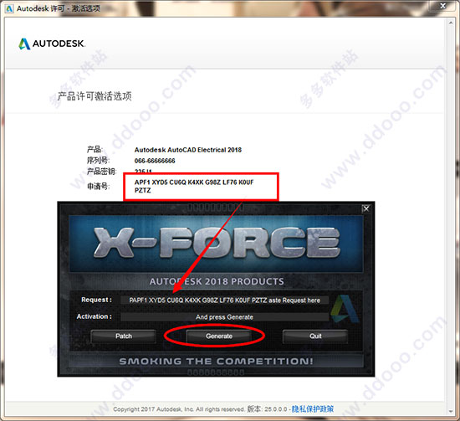  
   11、点击“我具有Atutodesk提供的激活码”将生成的激活码复制到入内，点击下一步  
   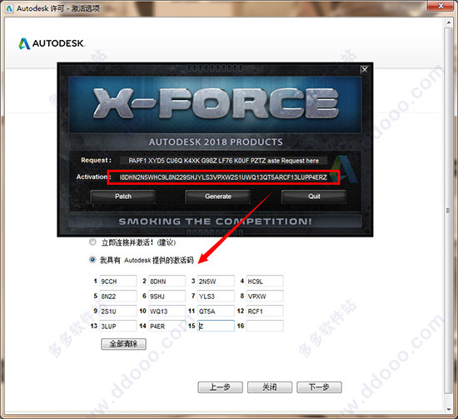  
   12、如图，Autocad Electrical 2018中文破解版安装完成，大家可以开始体验啦  
   